EFEITO DO ESPAÇAMENTO ENTRE LINHAS NO DESEMPENHO AGRONÔMICO DE HÍBRIDOS DE MILHO EM DIFERENTES SAFRAS EM CONDIÇÕES SEMIÁRIDAS
Barbara Nascimento Santos
Nartênia Susane Costa Aragão
Jacilene Francisca Souza Santos
Carla Nayara da Silva Lima
Mario Sergio Rodrigues Barreto
Mikaely Rosendo dos Santos
Tâmara Rebecca Albuquerque de Oliveira
Gustavo Hugo Ferreira de Oliveira

INTRODUÇÃO
O milho (Zea mays L.) é uma das principais culturas alimentares e econômicas do mundo, sendo o Brasil responsável por cerca de 11% da produção global, ocupando a terceira posição em produção (USDA, 2025). Para a safra 2024/25 estima-se área plantada de 21,559 mil ha e produção total prevista de 131,973 mil t (CONAB, 2025). No entanto, para alcançar o máximo potencial produtivo, é necessário interagir com fatores como a disponibilidade de água e nutrientes, uso de cultivares indicadas adaptadas e manejo apropriado.
Dentre as técnicas de manejo, o espaçamento entre linhas tem um impacto direto na densidade populacional, o que pode influenciar no rendimento final da cultura (Stacciarini et al., 2010; Williams et al., 2021). Pesquisas indicam que espaçamentos reduzidos podem elevar consideravelmente a produtividade do milho (Silva et al., 2014). Embora exista diversas cultivares desenvolvidas para diferentes ambientes, são escassos os estudos que investiguem o desempenho de genótipos de milho e seus componentes de rendimento em condições semiáridas do Nordeste brasileiro. Nessa região, fatores climáticos e edáficos particulares podem afetar a resposta das plantas.
Diante disso, o objetivo deste estudo foi avaliar a produtividade e características agronômicas de três híbridos de milho em diferentes espaçamentos entre linhas, em duas safras no semiárido sergipano, identificando combinações de maior rendimento e estabilidade.

METODOLOGIA

DESCRIÇÃO DA ÁREA, MATERIAL GENÉTICO E DELINEAMENTO
O estudo contou com duas safras de experimentação em campo (2021 e 2023), na Fazenda Experimental da Universidade Federal de Sergipe, em Nossa Senhora da Glória, SE, Brasil. A região apresenta classificação climática do tipo ‘As’, caracterizado como clima tropical quente e seco (Alvares et al., 2013). Utilizou-se o delineamento em blocos casualizados (DBC), com esquema em faixas com três espaçamentos entre linhas (E1= 0,60 m; E2= 0,70 m e E3= 0,80 m) e três genótipos de milho em quatro repetições. Cada parcela foi constituída por duas linhas de oito metros de comprimento e espaçamento de 0,20 m entre plantas.

ANÁLISE ESTATÍSTICA E VARIÁVEIS AVALIADAS
Os dados foram analisados utilizando a interface do software R, o RStudio (RStudio Team, 2024), aplicando análise de variância (ANOVA) e análise G × T biplot (Genotype × Trait), obtida por Análise de Componentes Principais (PCA). Em todos os biplots, a variância total foi explicada em 100% pelos dois primeiros componentes principais. A Tabela 1 apresenta todas as variáveis avaliadas no estudo.
Tabela 1. Descrição das variáveis avaliadas no estudo.
Variável | Sigla | Unidade | Forma de avaliação
Fenológica
Stay green | SG | nota | Atribuição de notas (1 a 5)
Morfológica
Altura de planta | AP | m | Média de 5 plantas
Altura de espiga | AE | m | Média de 5 plantas
Pós-colheita
Diâmetro de espiga | DE | cm | Média de 5 espigas
Comprimento de espiga | CE | cm | Média de 5 espigas
Número de espigas na parcela | NEP | unidade | Média de 5 espigas
Número de grãos por espiga | NGF | unidade | Média de 5 espigas
Número de fileiras por espiga | NFE | unidade | Média de 5 espigas
Peso de espiga | PE | kg | Todas as plantas da parcela
Produtividade de grãos | PG | kg ha⁻¹ | Todas as plantas da parcela

RESULTADOS E DISCUSSÃO
A ANOVA revelou diferenças significativas (p<0,001 a p<0,05) entre genótipos e espaçamentos para PG, indicando variabilidade genética e influência do espaçamento no rendimento das plantas (Tabela 2), com coeficientes de variação adequados para experimentos com milho (Gurgel et al., 2013).
Tabela 2. Resumo da análise de variância para a produtividade de grãos (PG) dos genótipos.
Fonte de variação | Graus de liberdade | Quadrado médio
Fonte de variação | Graus de liberdade | PG (2021) | PG (2023)
Bloco | 3 | 222547 | 543724
Espaçamento | 2 | 2537564* | 6968213***
Erro (a) | 6 | 364239 | 176594
Genótipo | 2 | 3802308* | 7374253*
Erro (b) | 6 | 380578 | 739772
Genótipo x Espaçamento | 4 | 215655 | 409313
Erro (c) | 12 | 123649 | 402383
Resíduo | 35
CV(a) |  | 12,20% | 5,7%
CV(b) |  | 12,47% | 11,78%
CV(c) |  | 7,10% | 8,69%
Média |  | 4945,742 | 7297,886
CV: coeficiente de variação; *; ***: significativo a 5% e 0,1% pelo teste F de probabilidade.
Na média das safras, o espaçamento E1 apresentou produtividade 20,95% superior a E3, evidenciando que o adensamento pode favorecer o rendimento de grãos, principalmente em 2023, ano mais produtivo. O genótipo GNZ59 destacou-se no espaçamento E1, onde, na safra 2023 a produtividade aumentou de 6876,8 kg ha⁻¹ (E3) para 8976,0 kg ha⁻¹ (E1), representando um crescimento de aproximadamente 30,5% (Figura 1).
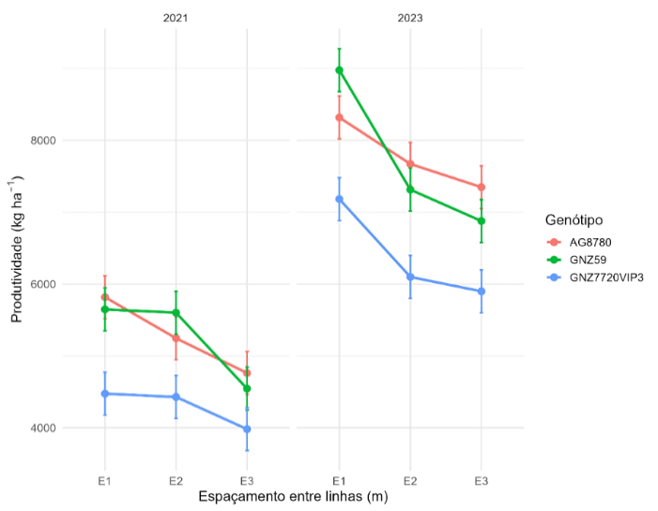
Figura 1. Relação dos genótipos e espaçamentos com a produtividade de grãos.
Resultados semelhantes foram encontrados nos estudos de Penariol et al. (2010), que avaliaram três espaçamentos entre linhas (40, 60 e 80 cm) e três densidades de plantio (40, 60 e 80 mil plantas por hectare) e verificaram maior produtividade do milho com o menor espaçamento e maior população de plantas. Em 2021 (Figura 2-A), com relação a estabilidade apresentada da PG no E1, observou-se que essa densidade proporcionou um incremento médio de 19,94% na produtividade em comparação ao espaçamento E3.
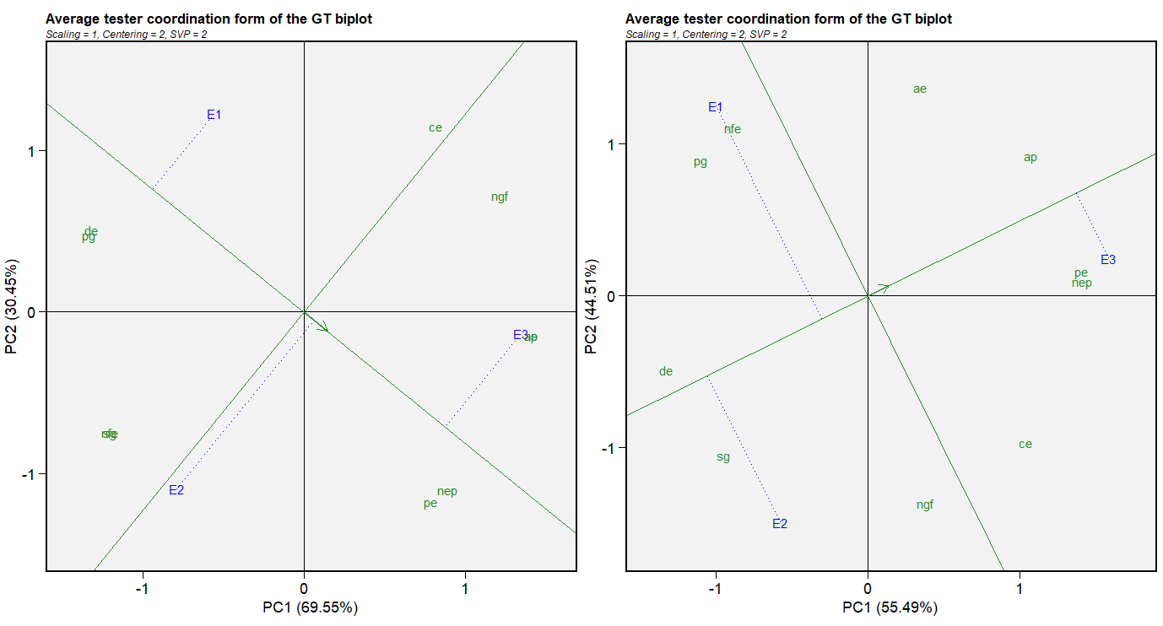
B
A
Figura 2. Estabilidade das variáveis em relação aos espaçamentos nas safras 2021 (A) e 2023 (B).
Em ambas as safras, o espaçamento E2 apresentou estabilidade para SG, característica ligada à manutenção da coloração verde das folhas por mais tempo, enquanto E3 apresentou plantas mais altas, favorecendo o acúmulo de biomassa (Figura 2- A, B). A estabilidade dessas variáveis em cada espaçamento possibilita um manejo mais eficiente, de acordo com o objetivo de produção. Os resultados sugerem que espaçamentos maiores podem ser recomendados para a produção de milho voltada à forragem, por proporcionarem plantas mais altas e, consequentemente, maior produção de biomassa, enquanto o adensamento tende a favorecer características diretamente relacionadas ao rendimento de grãos. Na safra de 2023 (Figura 2-B), o incremento médio do E1 com relação ao E3 foi de 32,73% na produtividade, reforçando os resultados obtidos em 2021.
Silva et al. (2014) relataram um aumento no rendimento do milho com a redução no espaçamento entre linhas. Contudo, em seu trabalho, o incremento foi menor (17,2%), comparativamente ao do presente trabalho. Essa diferença pode estar relacionada às condições edafoclimáticas do semiárido sergipano, onde o adensamento contribui de forma mais expressiva para o aproveitamento dos recursos disponíveis. Quanto à estabilidade dos genótipos, houve um padrão na performance de desempenho para algumas variáveis nos diferentes anos (Figura 3-A, B). O genótipo GNZ59 apresentou estabilidade para PG, enquanto AG8780 e GNZ7720VIP3 foram estáveis para NEP e SG, respectivamente.
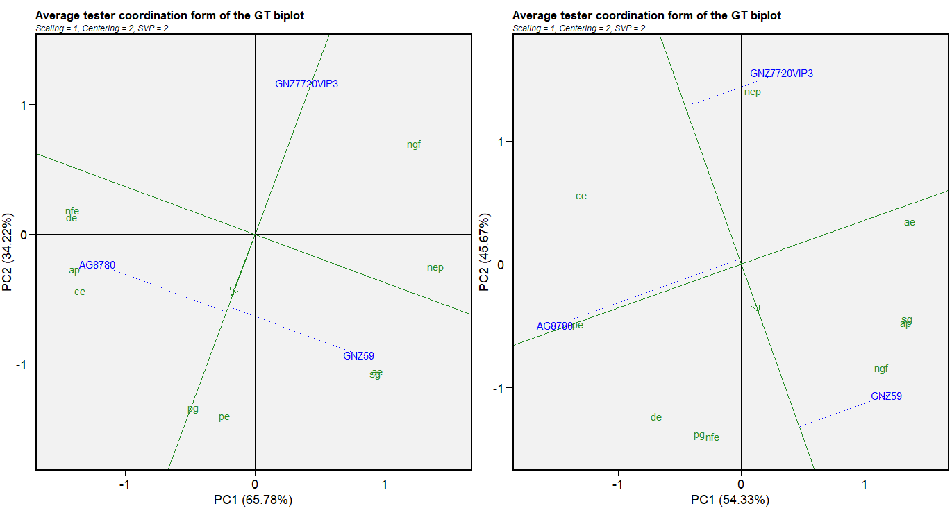
B
A
Figura 3. Estabilidade das variáveis em relação aos genótipos nas safras 2021 (A) e 2023 (B).
Esses resultados são promissores, pois sugerem que cada genótipo possui características agronômicas especificas e estáveis. Isso permite a utilização direcionada em programas de melhoramento de milho e oferece aos produtores suporte na escolha de híbridos adequados às condições locais e objetivo de produção. Em concordância com os achados de Strieder et al. (2008), que destacaram como alternativa eficaz o uso de espaçamentos reduzidos para incremento produtivo no milho. Da mesma forma, Boiago et al. (2017) ressaltaram que a combinação de menor espaçamento com maior densidade de plantas pode ser decisivo para ganhos de produtividade em condições de estresse.

CONCLUSÃO
O híbrido GNZ59, cultivado no espaçamento de 0,60 m (E1), apresentou desempenho produtivo superior e estabilidade no semiárido, com rendimento médio de 7312,23 kg ha⁻¹, superando em 28,3% a produtividade obtida no espaçamento de 0,80 m (E3) nas duas safras. A adoção dessa combinação pode otimizar a produção de grãos em aproximadamente 1,60 t ha⁻¹.

REFERÊNCIAS
ALVARES, C. A. STAPE; J. L.; SENTELHAS, P. C.; GONÇALVES, J. D. M.; SPAROVEK, G. Köppen's climate classification map for Brazil. Meteorologische Zeitschrift, v. 22, n. 6, p. 711-728, 2013. DOI: https://doi.org/10.1127/0941-2948/2013/0507.
BOIAGO, R. G. F. S. R.; MATEUS, R. P G.; SCHUELTER, A. R.; BARRETO, R. R.; SILVA, G. J.; SCHUSTER, I. Combinação de espaçamento entrelinhas e densidade populacional no aumento da produtividade em milho. Revista Brasileira de Milho e Sorgo, v.16, n.3, p. 440-448, 2017. http://dx.doi.org/10.18512/1980-6477/rbms.v16n3p440-448
[CONAB] Companhia Nacional de Abastecimento. 10° Levantamento Safra 2024/25. Disponível em: <https://www.gov.br/conab/pt-br/atuacao/informacoes-agropecuarias/safras/safra-de-graos/boletim-da-safra-de-graos/10o-levantamento-safra-2024-25/10o-levantamento-safra-2024-25>. Acesso em: 18 jul. 2025
GURGEL, F. L.; FERREIRA, D. F.; SOARES, A. C. S. O coeficiente de variação como critério de avaliação em experimentos de Milho e Feijão. Belém: Embrapa Amazônia Oriental; 2013. 80 p. (Boletim de Pesquisa e Desenvolvimento, 85).
PENARIOL, F. G.; FORNASIERI FILHO, D.; COICEV, L.; BORDIN, L.; FARINELLI, R. Comportamento de cultivares de milho semeadas em diferentes espaçamentos entre linhas e densidades populacionais, na safrinha. Revista Brasileira de Milho e Sorgo, v. 2, n. 02, 2010.
RStudio Team. RStudio: Integrated Development Environment for R. RStudio, PBC, 2024. Disponível em: <https://cran.r-project.org/>
SILVA, A. F.; SCHONINGER, E. L.; CAIONE, G.; KUFFEL, C.; CARVALHO, M. A. C. de. Produtividade de híbridos de milho em função do espaçamento e da população de plantas em sistema de plantio convencional. Revista Brasileira de Milho e Sorgo, Sete Lagoas, v. 13, n. 2, p. 162-173, 2014. https://doi.org/10.18512/1980-6477/rbms.v13n2p162-173
STACCIARINI, T. D. C. V.; CASTRO, P. H. C. D.; BORGES, M. A.; GUERIN, H. F.; MORAES, P. A. C.; GOTARDO, M. Avaliação de caracteres agronômicos da cultura do milho mediante a redução do espaçamento entre linhas e aumento da densidade populacional. Revista Ceres, v. 57, p. 516-519, 2010. https://doi.org/10.1590/S0034-737X2010000400012
STRIEDER, M. L; SILVA, P. R. P.; RAMBO, L.; SANGOI, L; SILVA, A. A.; ENDRIGO, P. C. Crop management systems and maize grain yield under narrow row spacing. Scientia Agricola, Piracicaba, v. 65, p. 346-353, 2008. https://doi.org/10.1590/S0103-90162008000400004
[USDA] United States Department of Agriculture. Disponível em <:https://www.fas.usda.gov/data/production/commodity/0440000>. Acesso: 18 de julho de 2025.
WILLIAMS, J. J.; DODDS, D. M.; BUEHRING, N. W.; DHILLON, J. S.; E HENRY, W. B. Corn response to row spacing and plant population in the Mid‐South United States. Agronomy Journal, v. 113, n. 5, p. 4132-4141, 2021. https://doi.org/10.1002/agj2.20817

Mestranda em Agricultura e Biodiversidade, Universidade Federal de Sergipe (UFS), barbaranascimento2804@gmail.com.
Mestranda em Agricultura e Biodiversidade, UFS.
Doutoranda em Agricultura e Biodiversidade, UFS.
Doutoranda em Agricultura e Biodiversidade, UFS.
Graduando em Engenharia Agronômica, Universidade Federal de Sergipe – Campus do Sertão (UFSSER).
Graduanda em Engenharia Agronômica, UFSSER.
Professora no Departamento de Engenharia Agronômica do Sertão, UFSSER.
Professor no Departamento de Engenharia Agronômica do Sertão, UFSSER.

